

**LAPORAN**

TUGAS AKHIR E-COMMERCE

Disusun oleh :

IRHAS YAHYA A22.2019.02755

Pembimbing

ABU SALAM.S,Kom

UNIVERSITAS DIAN NUSWANTORO

SEMARANG

2021

USULAN PROGRAM KREATIVITAS MAHASISWA

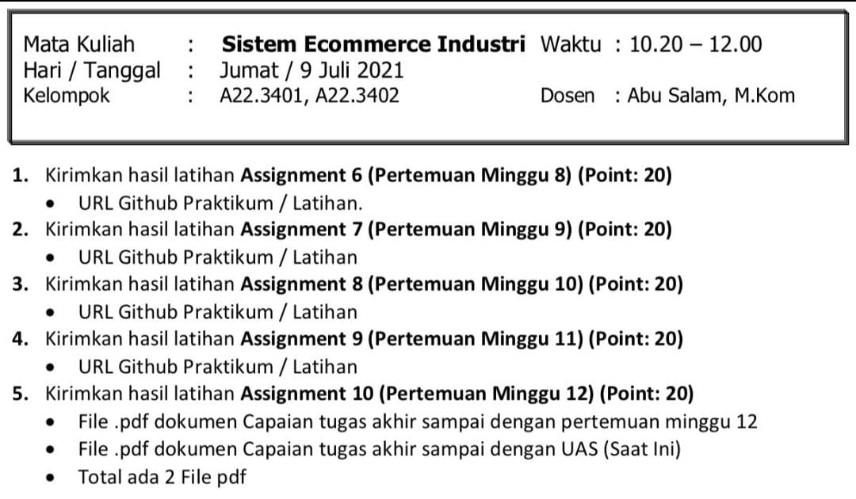

**Jawaban**

1. Tugas 6789 <https://github.com/febryahya21/tugas> (masih Ada bug Dan Kesalahan eror pada transaksi)
2. Tugas 789 [https://github.com/febryahya21/tugas](https://github.com/febryahya21/tugas%20(penyelesaian)  Penyelesaian web ecommerce bug error dan pagination hingga search ajax)
3. Tugas 89 [https://github.com/febryahya21/uas-](https://github.com/febryahya21/uas-%20(penambahan) Penambahan Ajax Paggination Lebih baik lagi Dan Sedikit Penambahan detai pengiriman via JNT TIKI dan JNE hingga penyelesaian aplikasi Website)
4. Tugas 9 <https://github.com/febryahya21/uas-> (Evaluasi Website dan Alhamdulillah Tidak ada Terjadi eror pada Transaksi, Hosting, Hingga DataBase yang sudah Dimasukan Menjadi Online Sehingga Admin Bisa Membukanya Dan Mengetahui Pesanan, Komentar, Hingga akun siapa saja yang masuk Lengkap Dengan detai Biodata Pembeli.)

Link (<http://febryahyashopislami.rf.gd/?i=1>) yang bisa di akses online dengan leptop pc atau pun smartphone

1. <https://github.com/febryahya21/uas-> (Laporan Akhir Irhas Yahya A22.2019.02755)



<https://github.com/febryahya21/uas-> (Capaian Tugas Saat Ini Dan Uas)

1. **Biodata**
   1. Nama : Irhas Yahya
   2. NIM : A22.2019.02755
   3. Jurusan : D3 Teknik Informatika
   4. Universitas / Institusi : UNIVERSITAS DIAN NUASWANTORO
   5. Alamat Rumah : Jl.Pucang Kerto Raya No4
   6. Alamat Email : [Yahyairhas@gmail.com](mailto:Yahyairhas@gmail.com)
   7. Anggota Pelaksanaan : 1 Orang
2. **Tema + Link**

* Febryahya Fashion
* ***Hosting*** [***http://febryahyashopislami.rf.gd/***](http://febryahyashopislami.rf.gd/)
* ***Link Github Uas*** [***https://github.com/febryahya21/uas-***](https://github.com/febryahya21/uas-)
* **Baju busana muslim**

1. **Progress data base**

Berikut dibawah ini adalah progress database dari olshop fasion febryahya

* **Admin**

Pada halaman admin ini meliputi beberapa user yaitu kurang lebih 3 user antara lain admin, pegawai, user

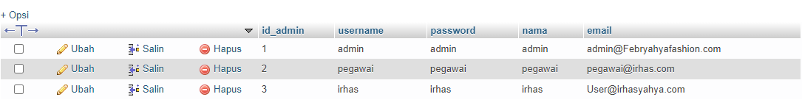

**Struktur**

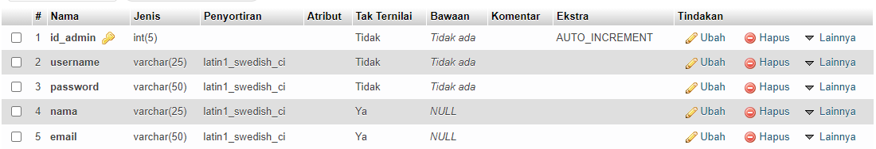

* **Detai order** terjadi Ketika pelanggan melakukan orderan sehingga akan otomatis masuk pada data base

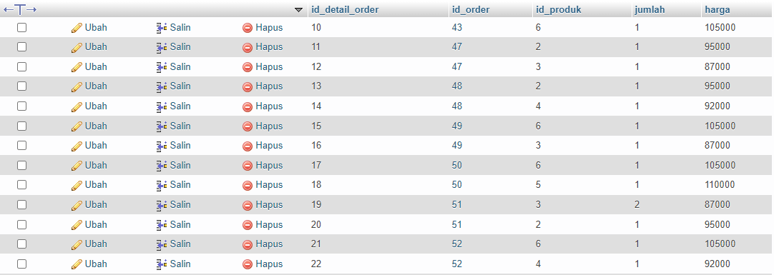

**Struktur**

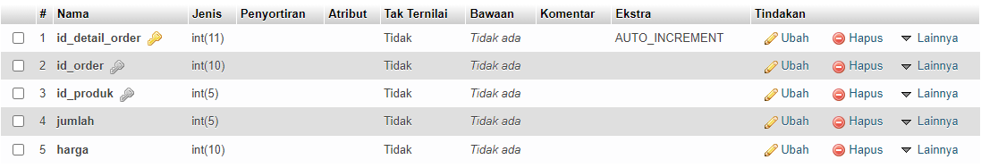

Contoh dari struktur ordernya : pilih produk lalu masukan keranjang lalu selesai belanja lengkapi beberapa data seperti data konsumen detail pengiriman konfirmasi pemesanan

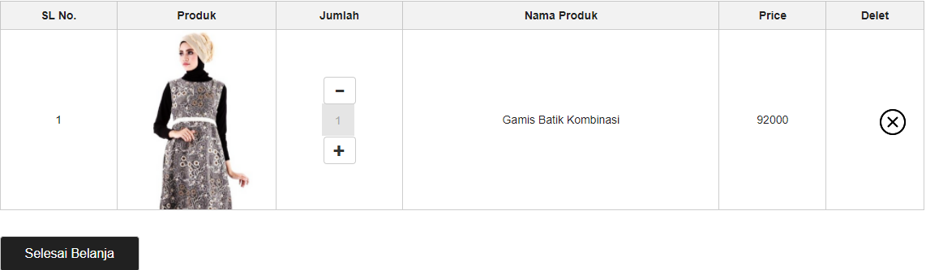

Data konsumen

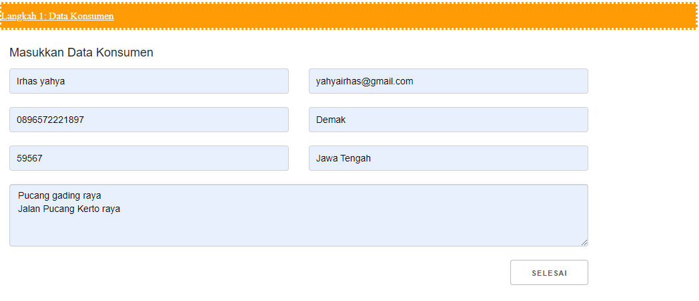

Detai pengiriman

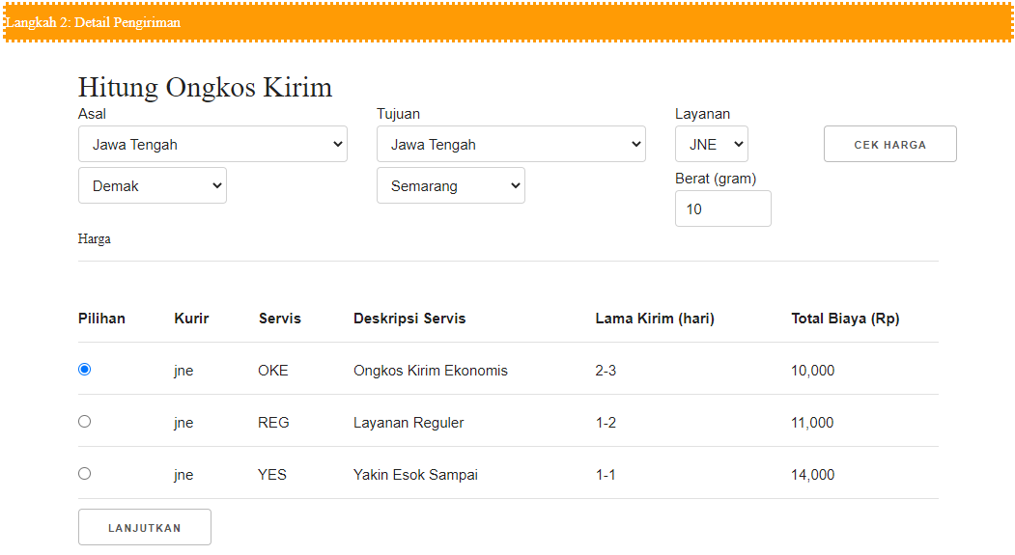

Konfirmasi pemesanan

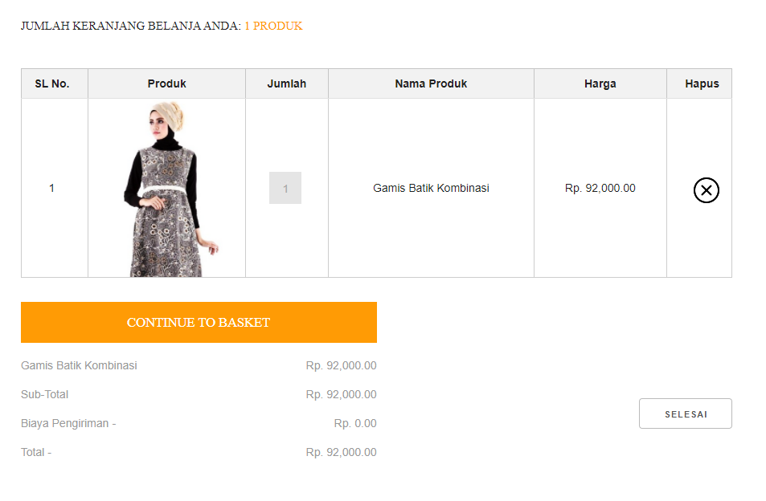

Konfirmasi pembayaran

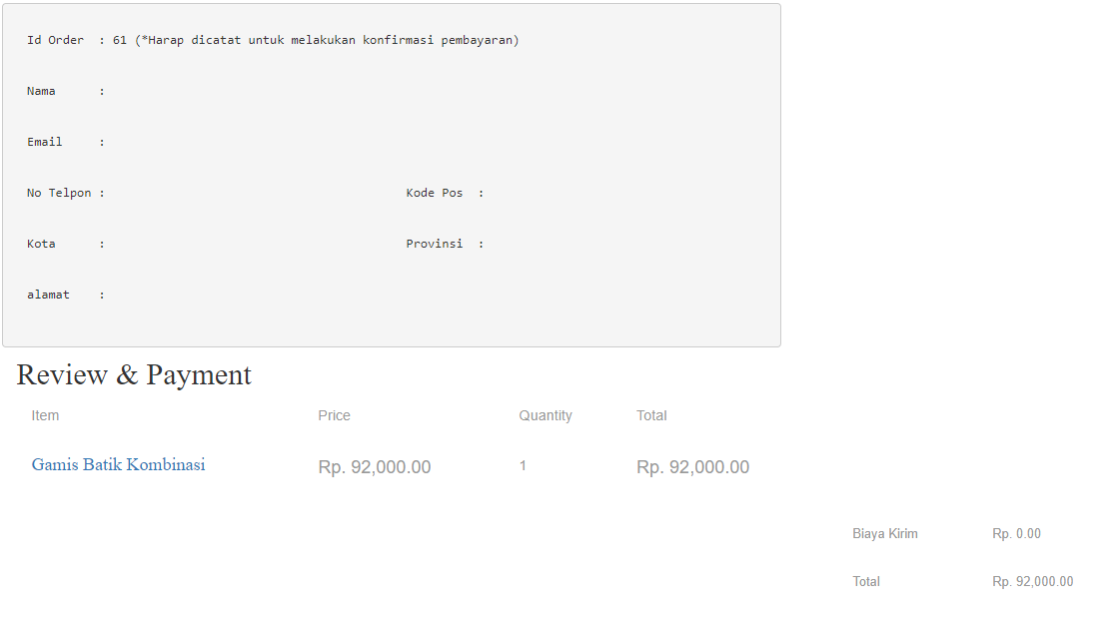

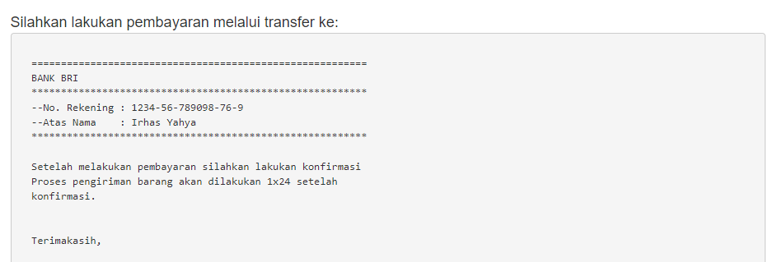

Dan pada database nya akan muncul orderan baru berupa bukti pembayaran sebesar 92k



* **Kategori**

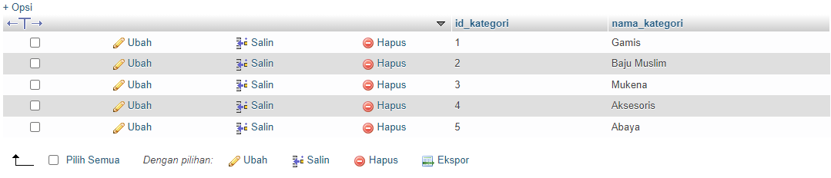

**Struktur**



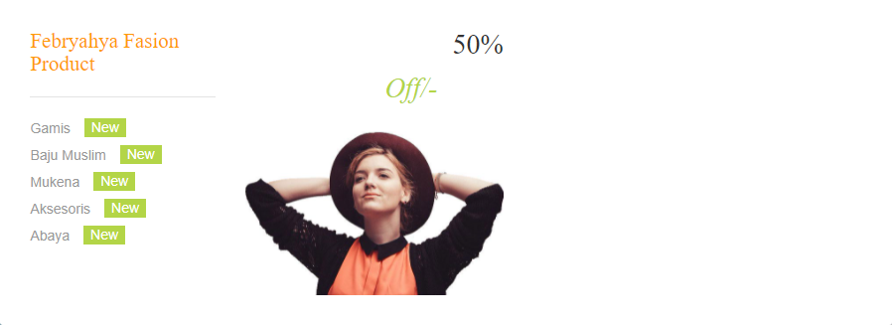

* **Konfirmasi**



**Struktur**

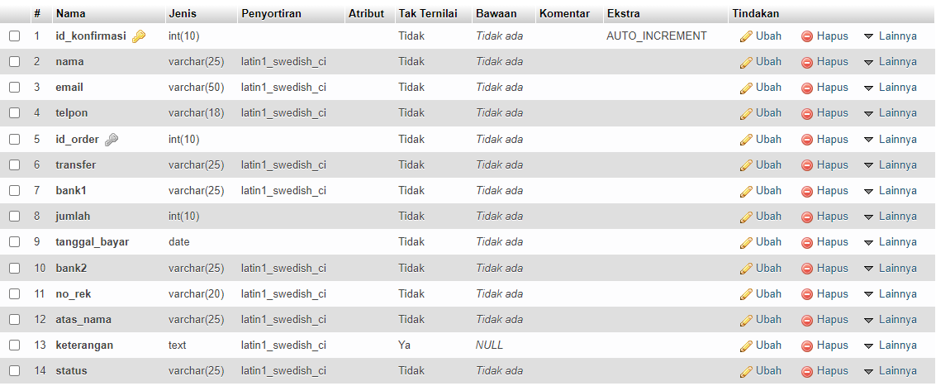

* **Kota_Kirim**



karena kita tadi baru saja mengirim barang dari demak ke semarang maka muncul lah 2 id kirim ota tersebut dengan biyaya 45000 sesuai dengan pemesanan baju yang di pesan dan berikut adalah bukti pemesanan tambah 1 area demak semarang





Masuk lah dalam data base menjadi 2 pengiriman barang wilayah semarang demak, dan untuk **struktur** nya

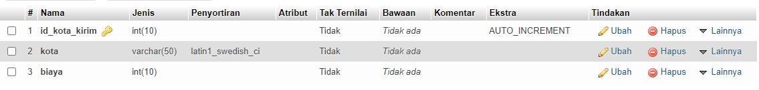

* **kostumer**

dibagian kostumer ini tadi saya melakukan pemesanan atas nama Irhas Yahya sehingga masuk lah nama saya di dalam table data base php my admin

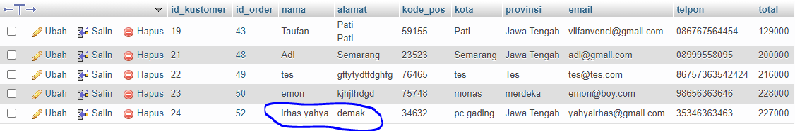



**Struktur**

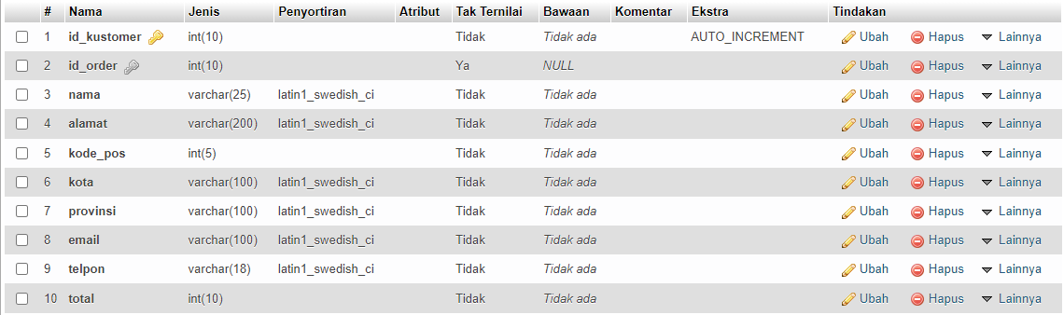

* **Pembelian** saya akses dan baru saja membeli pada tahun dan tanggal 2021-06-10 kamis jam 18.35



**Struktur**

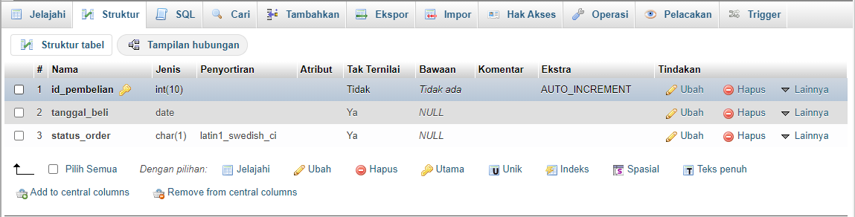

* **Produk** yang baru saja saya beli adalah gamis batik gren berjumlah 1 item dan 1 item setelah 15 menit berjalan sehingga saya memesan 2 item di waktu yang berbeda dengan barang ya sama

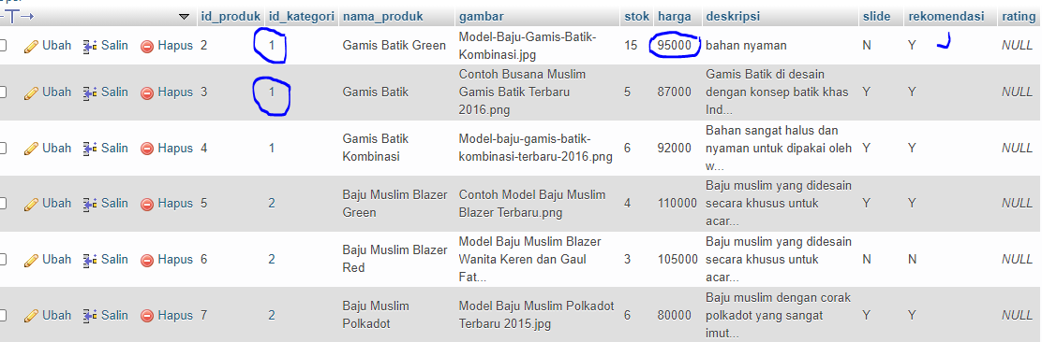



**Strukturnya**

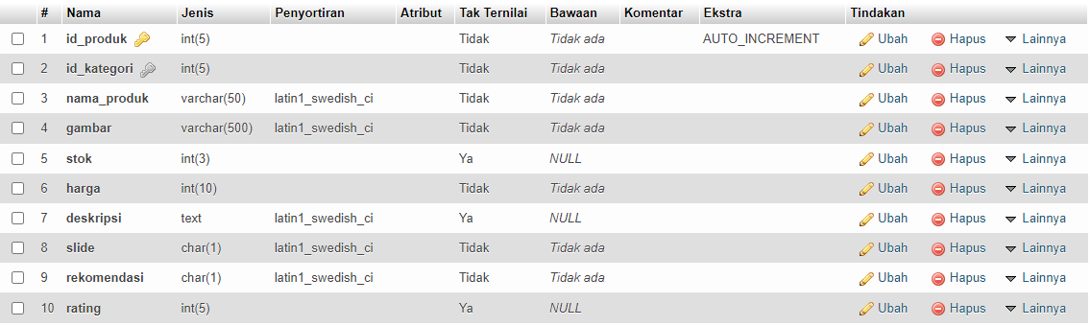

* **Transaksi**

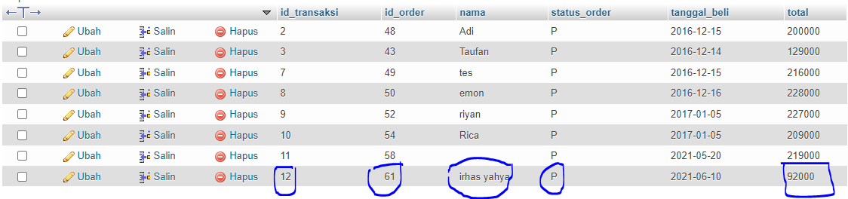

**Strukturnya**

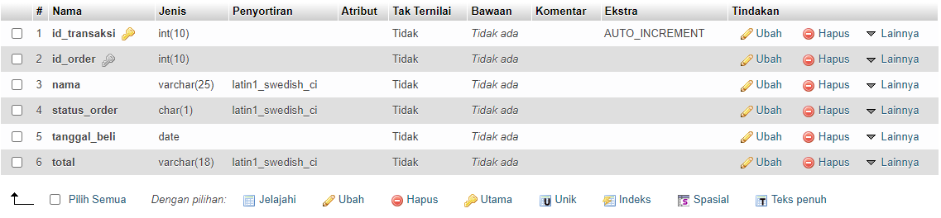

1. **Progress fitu/menu**

* **Paghination**
* **Search**
* **Pencarian secara Ajax**

Alhamdulillah sejauh ini lancar walau pun sempat menghadapi permasalahan Xampp yang bertabrakan port nya dengan vmware matakuliah jarkom

1. **Penutup**

Alhamdulillah puja dan puji syukur atas kehadirat ALLAH SWT tak lupa sholawat serta salam kami hatur kan kebada junjungan kita nabi akhiruzzaman nabi MUHAMMAD SAW yang kami nantikan syafaat nya di yaumul akhir , terimakasih utamanya kepada bapak Abu Salam S.kom yang telah membimbing saya dengan kesabaran dan memberikan ilmu yuntafaubih (ilmu yang sangat bermanffat), saya Irhas Yahya mengatur kan ucapan terimakasih sebesar besarnya kepada beliau yang telah bersabar dan selalu ada untuk mahasiswa, karena bekiau lah saya mendapat kan ilmu dan untuk pengumpulan project akhir matakuliah E-Commerce kali ini saya tidak menemui kendala yang begitu banyak walaupun terkadang mengalami kesulitan dalam mengerjakan, untuk perpanjangan waktu alhamdulillah saya sudah sangat mantap mengumpulkan dengan tepat waktu, untuk segala capaian yang saya lewati saya berhasil menyelesaikan Amanah dari beliau dengan waktu yang telah di tentukan beliau, Terimakasih

1. **Hasil Karya**

Lebih lengkap nya daoat di akses lewat github saya

